Приложение: ПСТ.ОМ.70-11.001.006
Котельная «Центральная»

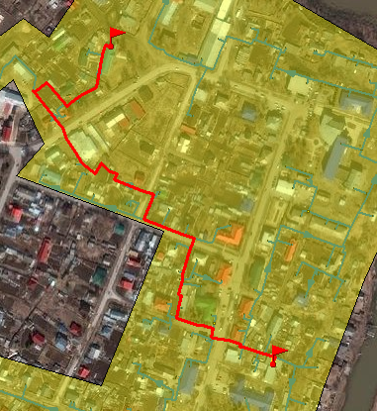
Рисунок 1.1 Путь построения пьезометрического графика Котельная «Центральная
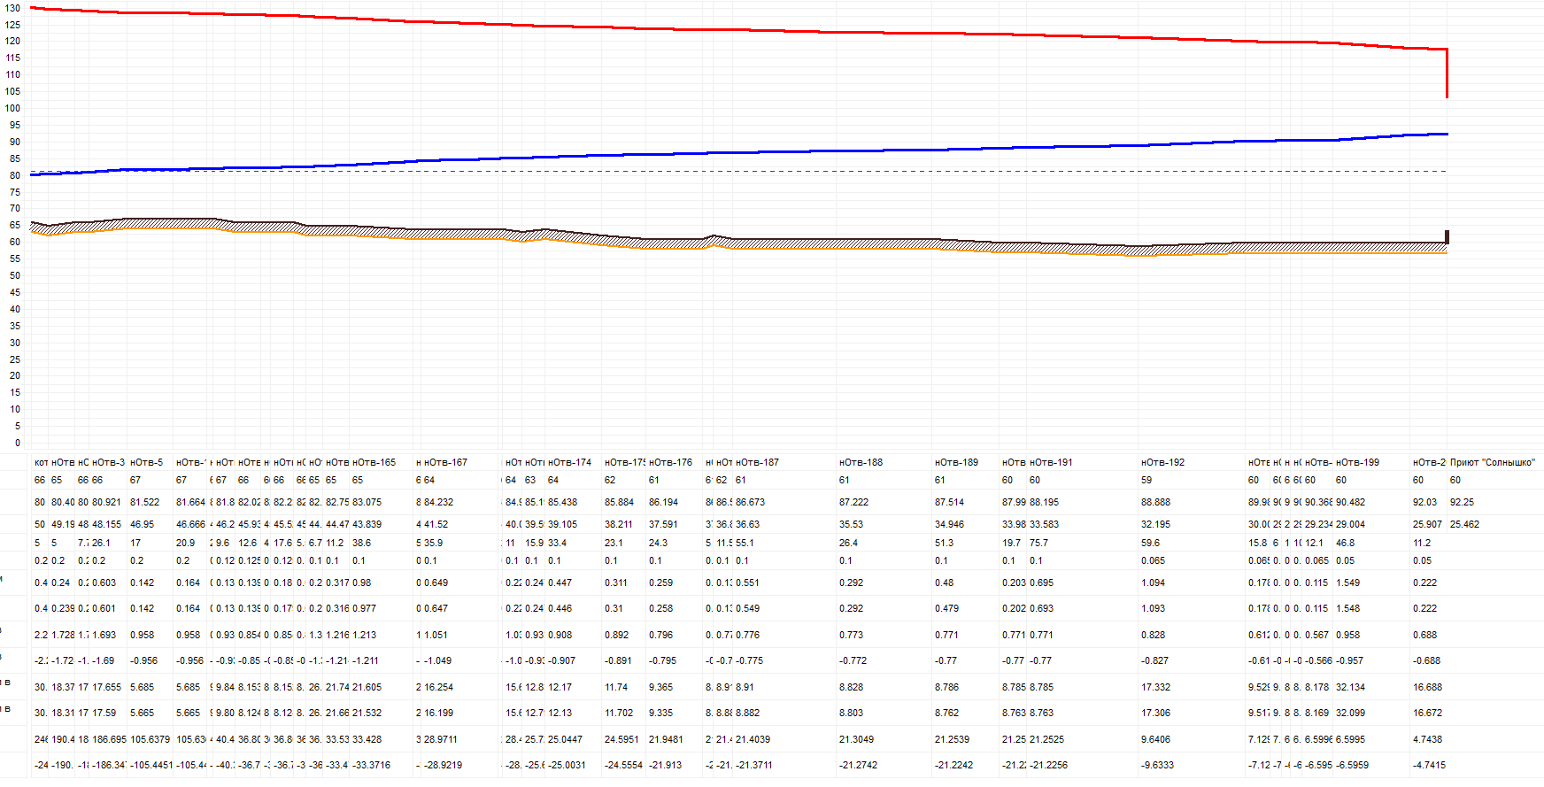
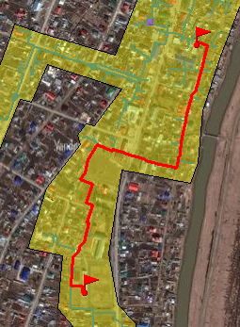
Рисунок 1.3 Путь построения пьезометрического графика 2 Котельная «Центральная»
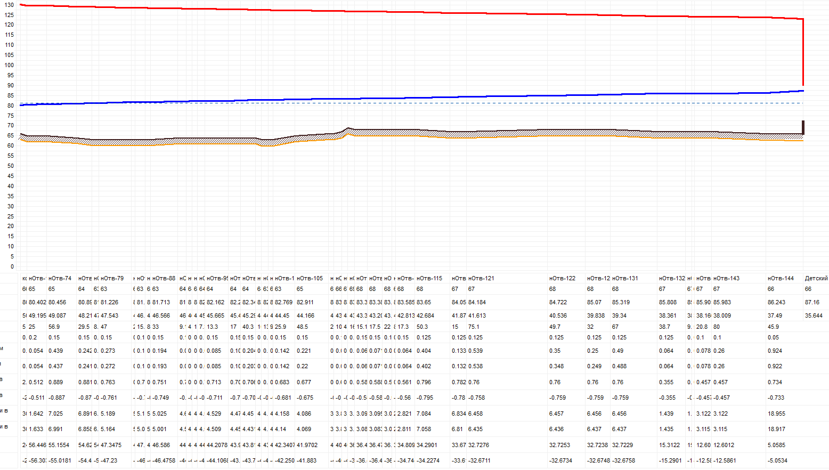
Рисунок 1.4 Пьезометрический график перспектива
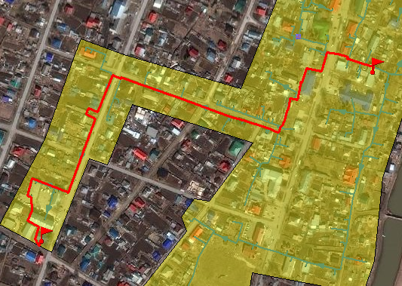
Рисунок 1.5 Путь построения пьезометрического графика 3 Котельная «Центральная»
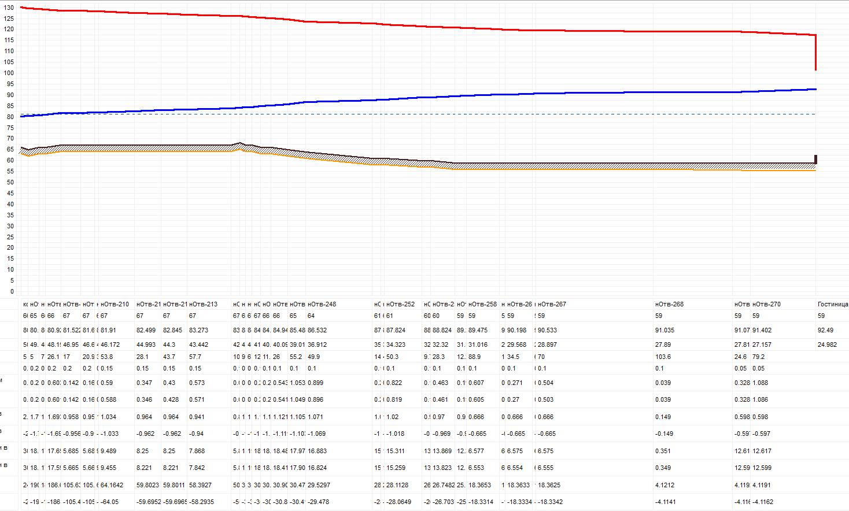
Рисунок 1.6 Пьезометрический график перспектива
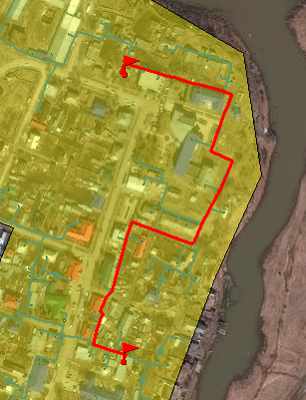
Рисунок 1.7 Путь построения пьезометрического графика 4 Котельная 2 «Центральная»
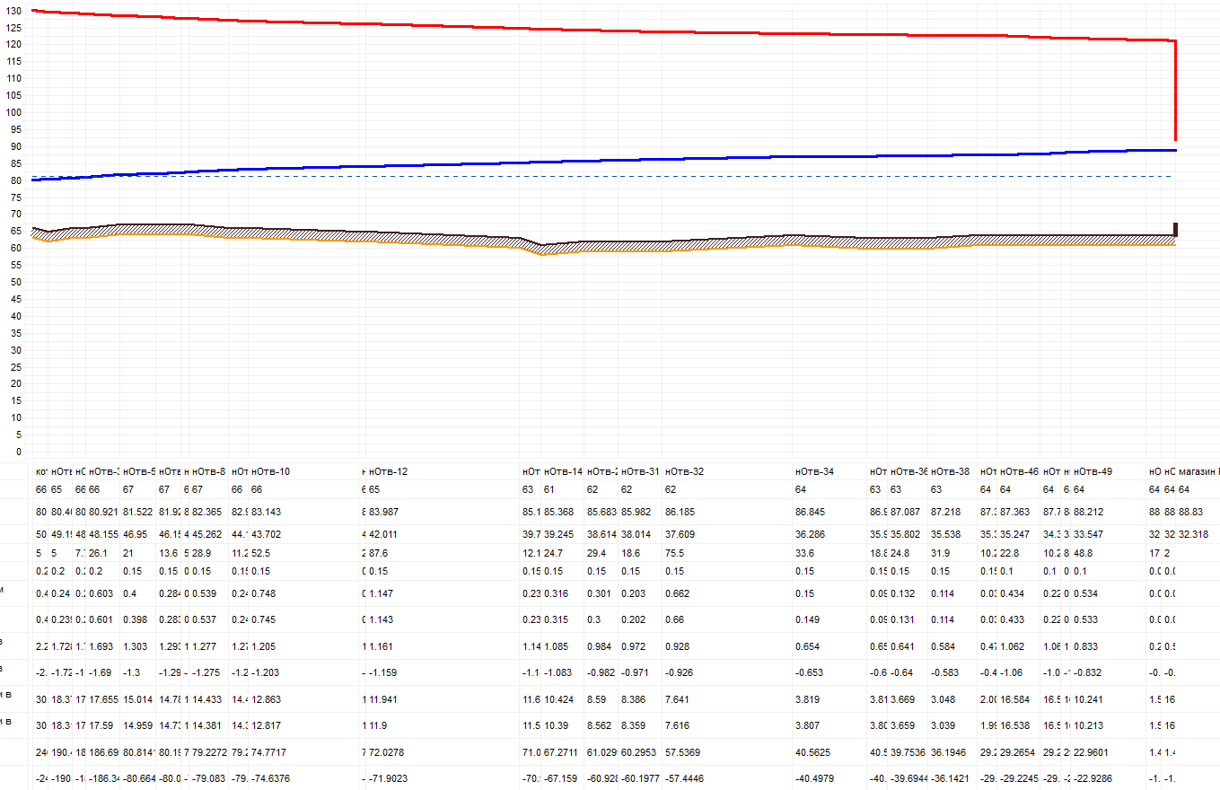
Рисунок 1.8 Пьезометрический график перспектива
Котельная «Нефтяников»
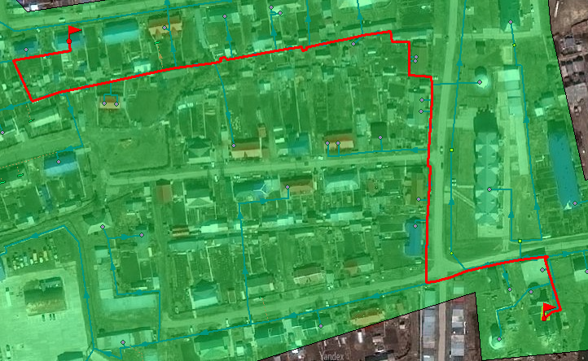
Рисунок 1.9 Путь построения пьезометрического графика Котельной «Нефтяников»

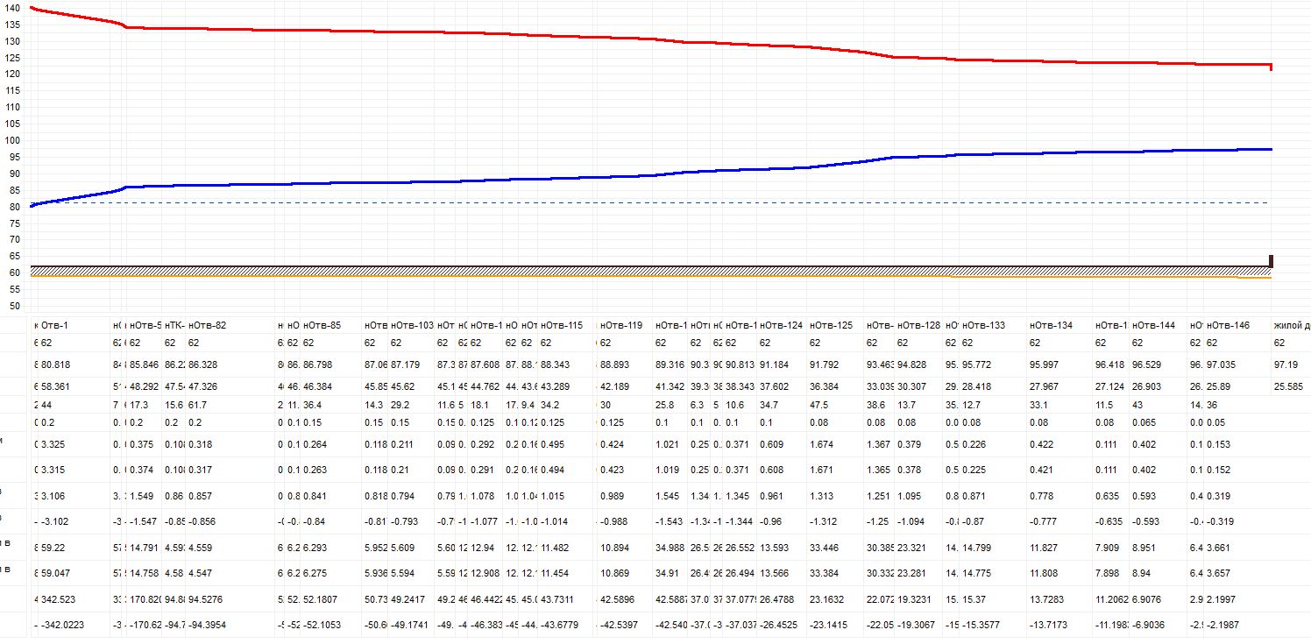

Рисунок 1.10 Пьезометрический график перспектива
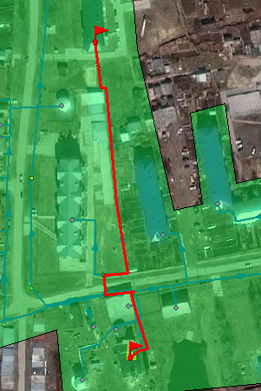
Рисунок 1.11 Путь построения пьезометрического графика 2 Котельной «Нефтяников»
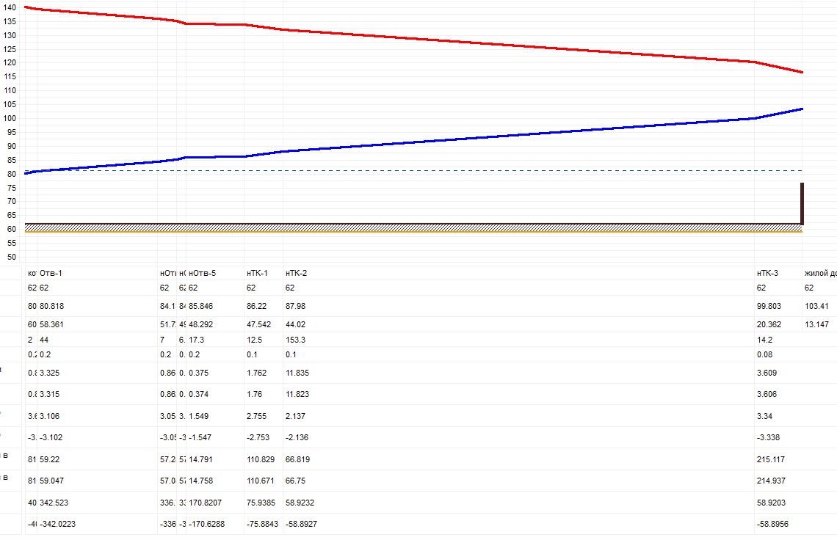
Рисунок 1.12 Пьезометрический график перспектива
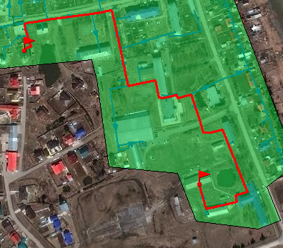
Рисунок 1.13 Путь построения пьезометрического графика 3 Котельной «Нефтяников»
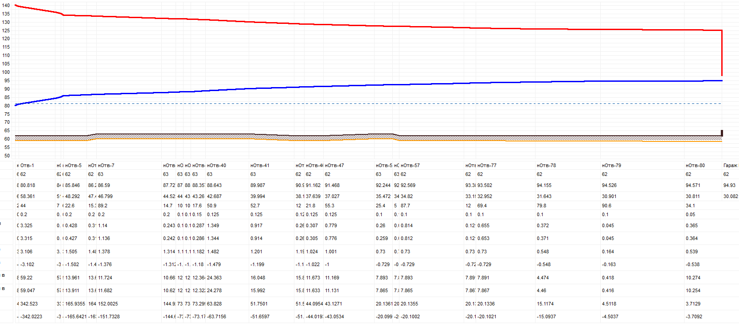
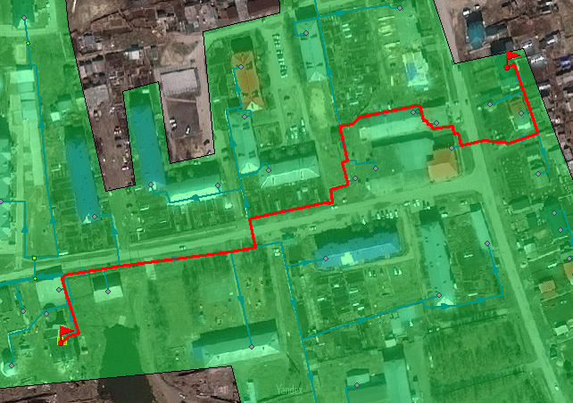
Рисунок 1.15 Путь построения пьезометрического графика 4 Котельной «Нефяников»
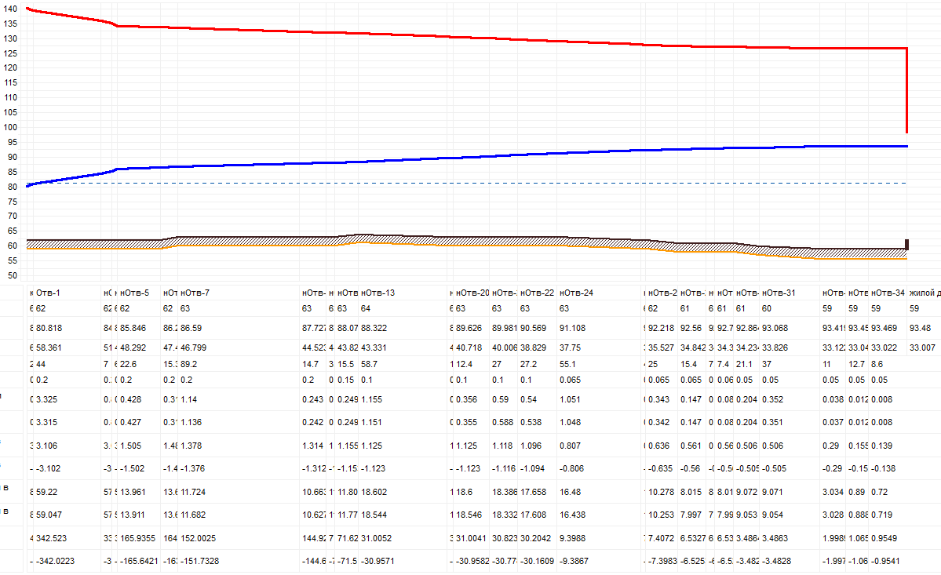
Рисунок 1.16 Пьезометрический график перспектива
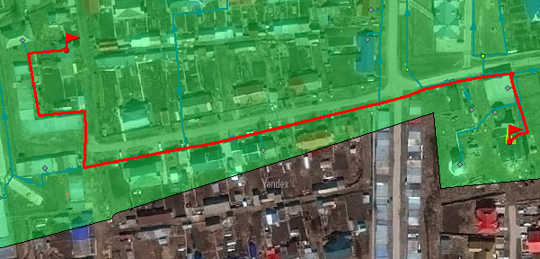
Рисунок 1.17 Путь построения пьезометрического графика 5 Котельной «Нефяников»
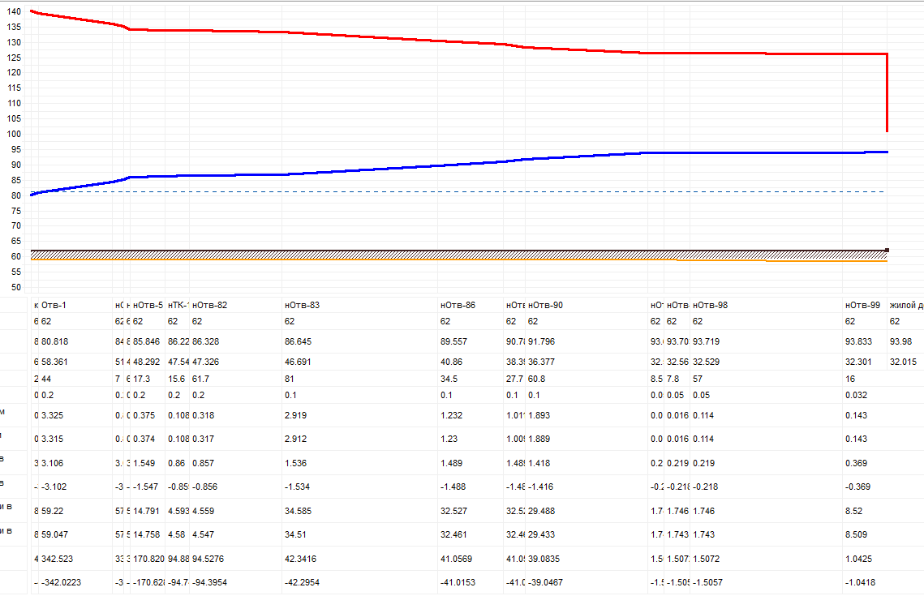
Рисунок 1.18 Пьезометрический график перспектива
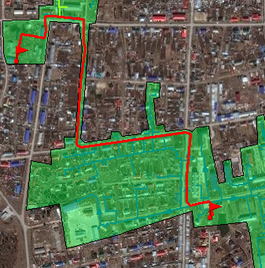
Рисунок 1.19 Путь построения пьезометрического графика 6 Котельной «Нефяников»
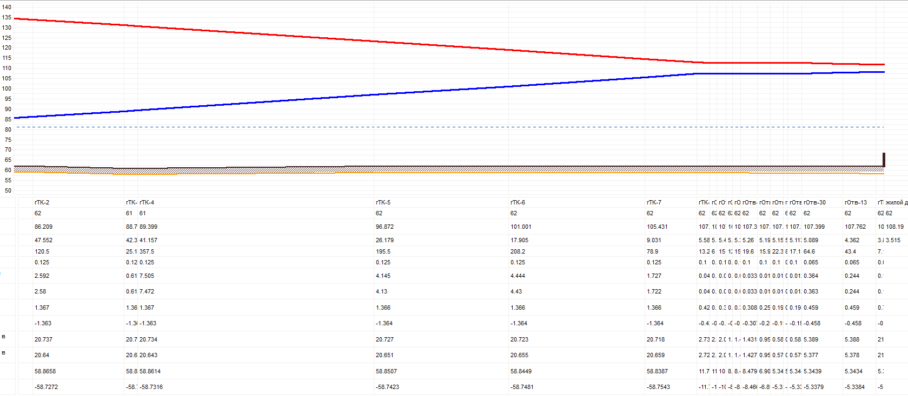
Рисунок 1.20 Пьезометрический график перспектива
Котельная «Подсолнухи»
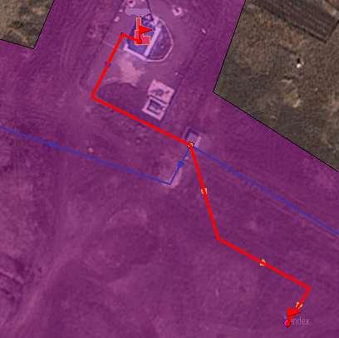
Рисунок 1.21 Путь построения пьезометрического графика котельной «Подсолнухи»
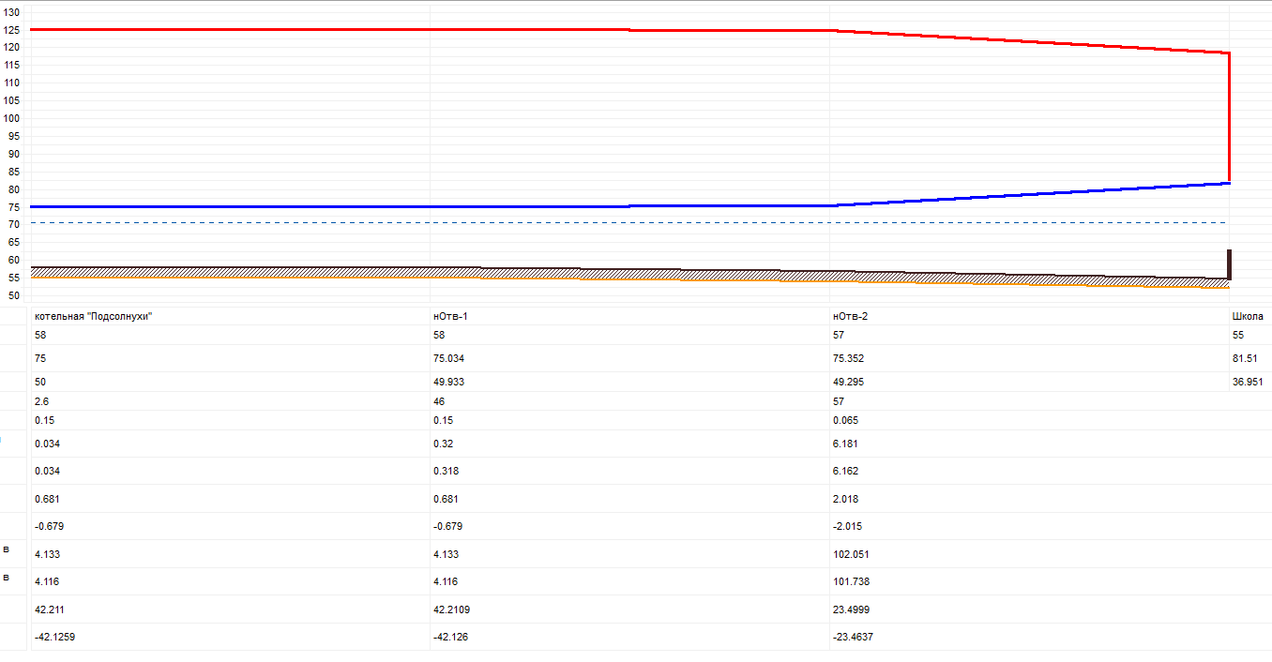
Рисунок 1.22 Пьезометрический график перспектива
Рисунок 1.23 Путь построения пьезометрического графика 2 Котельной «Подсолнухи»
Рисунок 1.24 Пьезометрический график перспектива

